**VMware中linux环境下oracle安装图文教程（一）**

投稿：hebedich 字体：[[增加](javascript:turnbig()) [减小](javascript:turnsmall())] 类型：转载

刚刚接触ORACLE的人来说,从那里学,如何学,有那些工具可以使用,应该执行什么操作,一定回感到无助。所以在学习使用ORACLE之前，首先来安装一下ORACLE 10g，在来掌握其基本工具。俗话说的好：工欲善其事，必先利其器。作为一个新手，我们还是先在VMware虚拟机里安装吧。

安装流程：前期准备工作--->安装ORACLE软件--->安装升级补丁--->安装odbc创建数据库--->安装监听器--->安装EM

《前期准备工作》

安装配置系统环境

安装linux ,

所有服务都不选择,只是选择安装开发工具,不要安装防火墙（当然也可以在后面关闭）打开终端,执行如下命令,检查安装包,没有的都要安装

make, glibc, libaio  
compat-libstdc++, compat-gcc-34, compat-gcc-34-c++, gcc, libXp  
openmotif, compat-db  
查询glib有没有安装  
# rpm -qa | grep glib

如果没有则进行安装，安装需要挂载RHEL5这种光盘

# mount /dev/cdrom /media

# cd /media/Server

然后使用rpm包安装方式进行安装

# rpm -ivh compat-gcc-34-* --nodeps

# rpm -ivh openmotif-* --nodeps

# rpm -ivh libXp-* --nodeps

# rpm -ivh compat-db-* --nodeps

修改内核参数

增加下面的内容到文件 /etc/sysctl.conf 中:

kernel.shmall = 2097152--系统可以使用的内存页的最大数量

kernel.shmmax = 2147483648--单个共享内存段的最大大小，单位是字节

kernel.shmmni = 4096--内存页的大小

# semaphores: semmsl, semmns, semopm, semmni

kernel.sem = 250 32000 100 128

fs.file-max = 65536

net.ipv4.ip_local_port_range = 1024 65000

net.core.rmem_default=262144

net.core.rmem_max=262144

net.core.wmem_default=262144net.core.wmem_max=262144

运行下面的命令使得内核参数生效:

/sbin/sysctl -p

vi /etc/security/limits.conf 行末添加以下内容

#use for oracle

* soft nproc 2047

* hard nproc 16384

* soft nofile 1024

* hard nofile 65536

vi /etc/pam.d/login 行末添加以下内容

session required pam_limits.so

关闭防火墙，vi /etc/selinux/config 确保以下内容

SELINUX=disabled关闭SELIINUX

配置工作做好了，我们现在开始真正图形化界面安装新增组和用户:

groupadd oinstall

groupadd dba

groupadd operuseradd -g oinstall -G dba

oraclepasswd oracle

oinstall：属于此组的用户才能安装

oracledba：属于此组的用户才能进行sys这个用户的的操作系统验证

oper：属于此组的用户才能进行public这个用户的的操作系统验证

创建Oracle的安装目录，并把权限付给oracle用户:

mkdir -p /u01/app/oracle

chown -R

oracle:oinstall /u01

chmod -R 775 /u01

因为oracle 的官方只支持到RHEL4为止，所以要修改版本说明，编辑文件 /etc/redhat-release 把Red Hat Enterprise Linux Server release 5 (Tikanga) 改成版本4:redhat-4oracle 用户的环境变量

以 oracle 身份登录，并通过在 .bash_profile 中添加以下行

增加下列内容:

export ORACLE_BASE=/u01/app/oracle  
export ORACLE_HOME=$ORACLE_BASE/10.2.0/db_1  
export ORACLE_SID=orcl  
export PATH=$PATH:$ORACLE_HOME/bin

切换账号

​# su - oracle

这里解释一下：su 加不加-的区别，加-了当前的用户环境由后面的用户决定。不加的话则有root这个用户的环境决定。

我们将10201_database_linux32.zip，p8202632_10205_LINUX.zip，p8350262_10205_Generic.zip拷贝到/u01路径下。这里介绍一下三个文件的作用：

10201_database_linux32.zip   ： oracle_database_10.2.0.1.0版本。  
p8202632_10205_LINUX.zip    ： 将oracle_database_10.2.01版本升级到10.2.0.5.0版本的补丁文件  
p8350262_10205_Generic.zip  ： 这是em的补丁文件

拷贝完成后进行解压操作

# : unzip 10201_database_linux32.zip

解压完成后，文件夹多了个database文件夹。

# ： cd database

进入后里面有这么多个文件

【doc、 install、 response、 runInstaller、 stage、 welcome.html】

执行操作：

# ： ./runInstaller

这里会发生一个异常：

Exception in thread "main" java.lang.InternalError: Can't connect to X11 window server using ':0.0' as the value of the DISPLAY variable.  
        at sun.awt.X11GraphicsEnvironment.initDisplay(Native Method)  
        at sun.awt.X11GraphicsEnvironment.<clinit>(Unknown Source)  
        at java.lang.Class.forName0(Native Method)  
        at java.lang.Class.forName(Unknown Source)  
        at java.awt.GraphicsEnvironment.getLocalGraphicsEnvironment(Unknown Source)  
        at java.awt.Window.init(Unknown Source)  
        at java.awt.Window.<init>(Unknown Source)  
        at java.awt.Frame.<init>(Unknown Source)  
        at oracle.ewt.popup.PopupFrame.<init>(Unknown Source)  
        at oracle.ewt.lwAWT.BufferedFrame.<init>(Unknown Source)  
        at oracle.sysman.oio.oioc.OiocOneClickInstaller.<init>(OiocOneClickInstaller.java:378)  
        at oracle.sysman.oio.oioc.OiocOneClickInstaller.main(OiocOneClickInstaller.java:2091)

解释一下：发生异常的原因是因为oracle用户没有执行图形化界面的权限

我们新开一个窗口：切换到管理员权限

# xhost +access control disabled, clients can connect from any host  
这里解释一下：xhost + 这个命令允许别的用户的启动程序将图形显示在当前的屏幕上。

回到上个窗户再次执行：

$ : .runInstall

立刻出现画面，接下来就是进行图形化界面的安装了。安装内容请看图片的红颜色的笔记。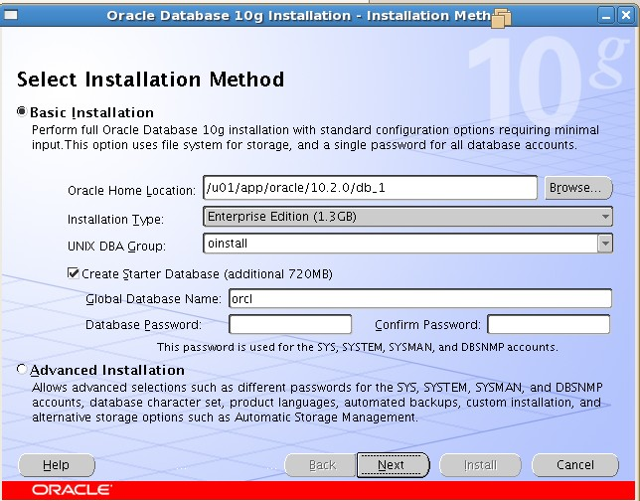

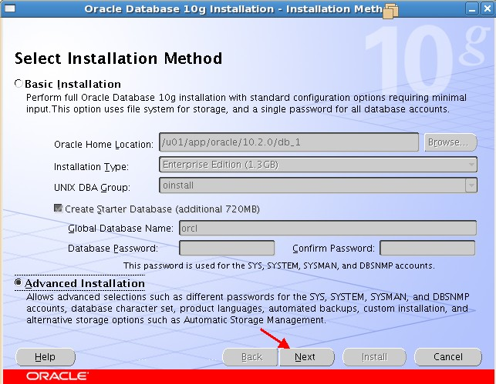

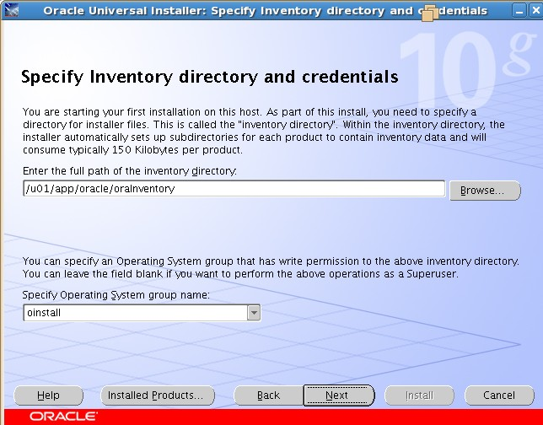

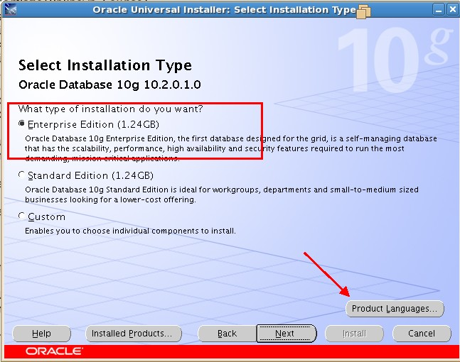

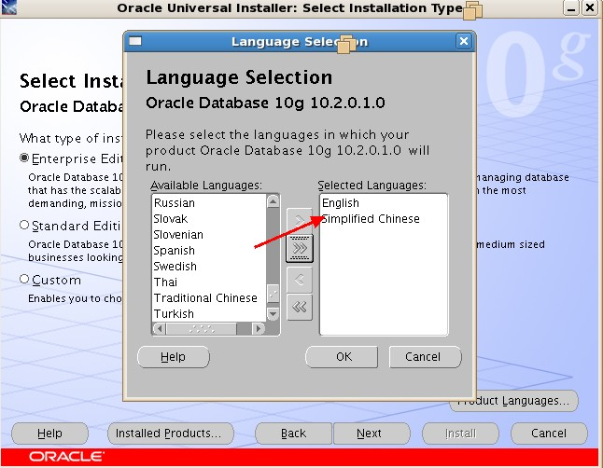

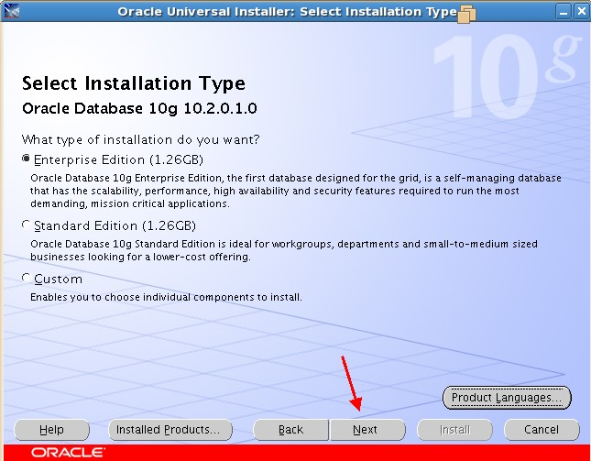

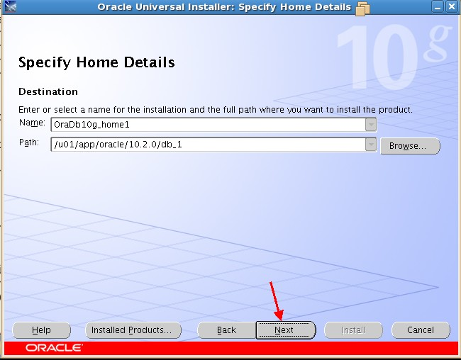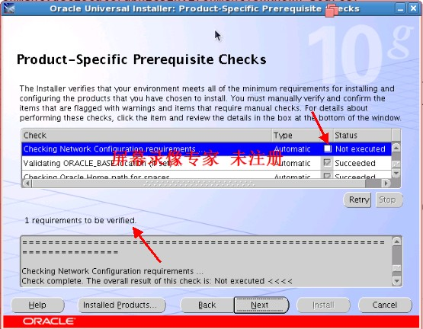

这里报了一个网络错误，这个时候我们就需要处理了。

$ vi /etc/hosts

修改hosts的配置文件删除最后一行的内容，在最后一行加上主机的IP地址和主机名，并将第三行IP地址上面你的主机名给删除，不能让两个IP地址都对应同一个主机名，也就是不能有两个oracle出现。配置好了如下。

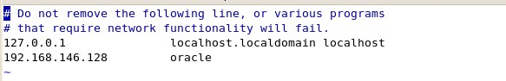

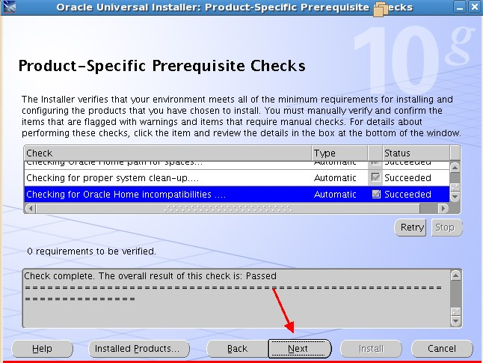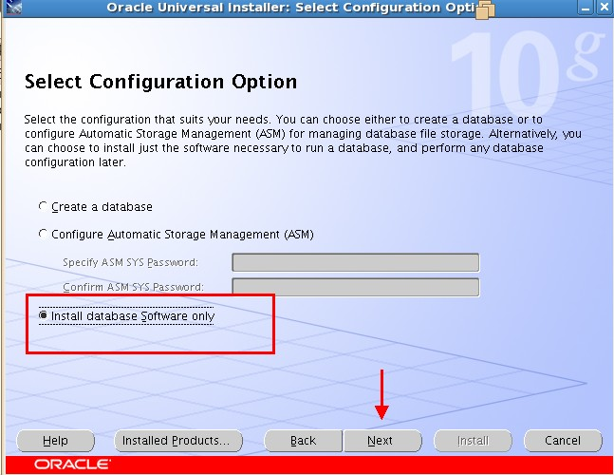

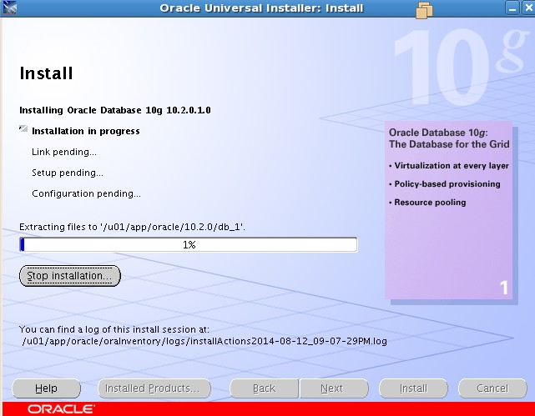

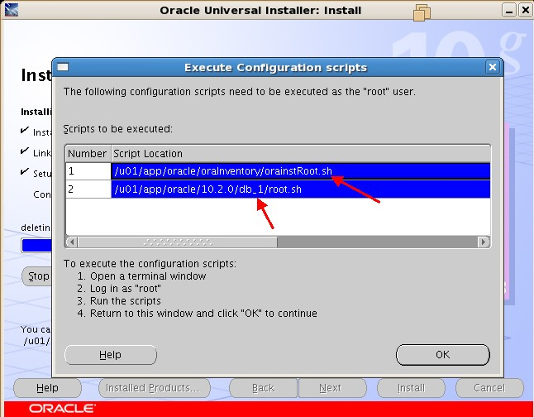

OK，完成后出现这个界面，这个时候我们需要将这两个脚本运行一下下。

# /u01/app/oracle/oraInventory/orainstRoot.sh  
Changing permissions of /u01/app/oracle/oraInventory to 770.  
Changing groupname of /u01/app/oracle/oraInventory to oinstall.  
The execution of the script is complete

执行第二个脚本，这个时候出现一些询问，不管他，直接按Enter键就好了

# /u01/app/oracle/10.2.0/db_1/root.sh  
Running Oracle10 root.sh script...

The following environment variables are set as:  
    ORACLE_OWNER= oracle  
    ORACLE_HOME=  /u01/app/oracle/10.2.0/db_1

Enter the full pathname of the local bin directory: [/usr/local/bin]:   
The file "dbhome" already exists in /usr/local/bin.  Overwrite it? (y/n)   
[n]:   
The file "oraenv" already exists in /usr/local/bin.  Overwrite it? (y/n)   
[n]:   
The file "coraenv" already exists in /usr/local/bin.  Overwrite it? (y/n)   
[n]:   
Creating /etc/oratab file...  
Entries will be added to the /etc/oratab file as needed by  
Database Configuration Assistant when a database is created  
Finished running generic part of root.sh script.  
Now product-specific root actions will be performed.

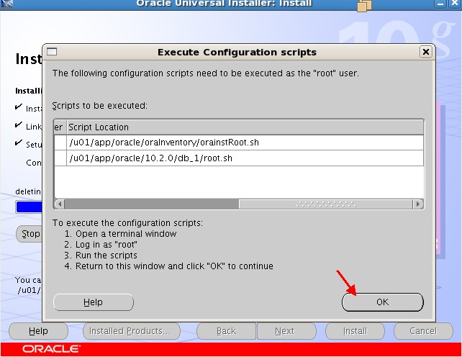

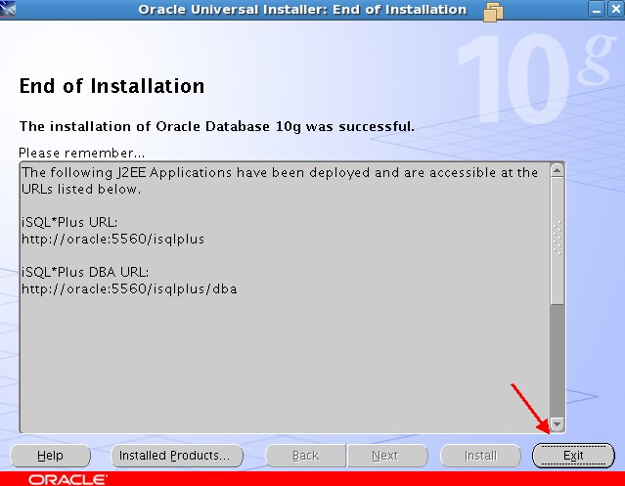

至此，我们的Linux中安装oracle-10.2.0.1.0安装完成了。  
你可以在oracle用户目录下输入以下操作：

$ sqlplus / as sysdba  
le dSQL*Plus: Release 10.2.0.1.0 - Production on Tue Aug 12 21:40:20 2014ase]Copyright (c) 1982, 2005, Oracle.  All rightsreserved.  
Connected to an idle instance.  
SQL>

显示如此证明Release 10.2.0.1.0安装成功。

**VMware中linux环境下oracle安装图文教程（二）ORACLE 10.2.05版本的升级补丁安装**

投稿：hebedich 字体：[[增加](javascript:turnbig()) [减小](javascript:turnsmall())] 类型：转载

这篇文章是VMware中linux环境下oracle安装图文教程系列的第二篇，主要介绍了ORACLE 10.2.05版本的升级补丁安装,需要的朋友可以参考下

首先我们解压

$ unzip p8202632_10205_LINUX.zip

解压后我们会发现多出了个文件夹，他是：Disk1,进入Disk1。然后执行安装：

$ ./runInstaller

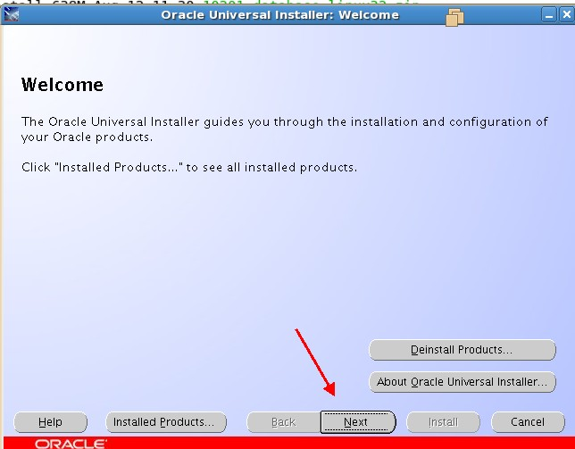

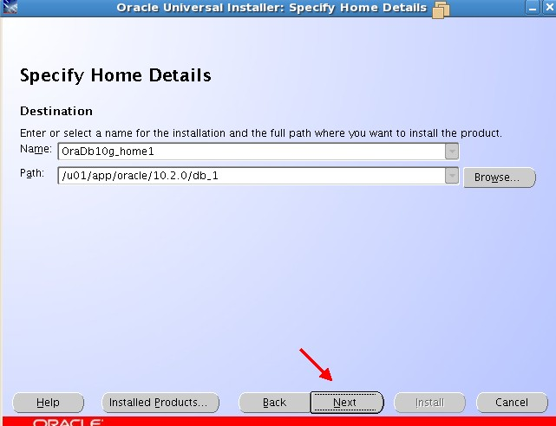

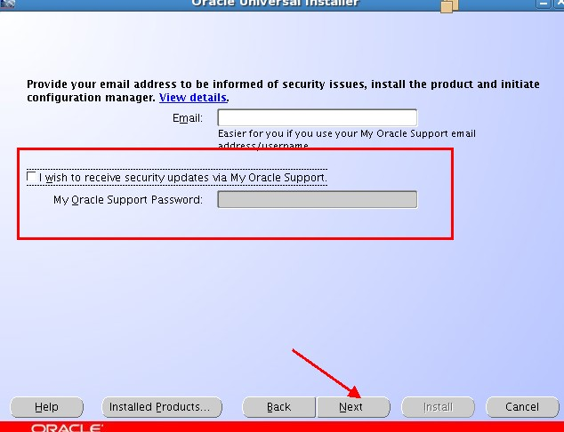

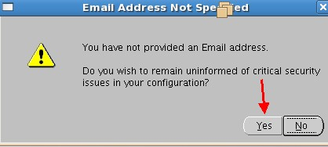

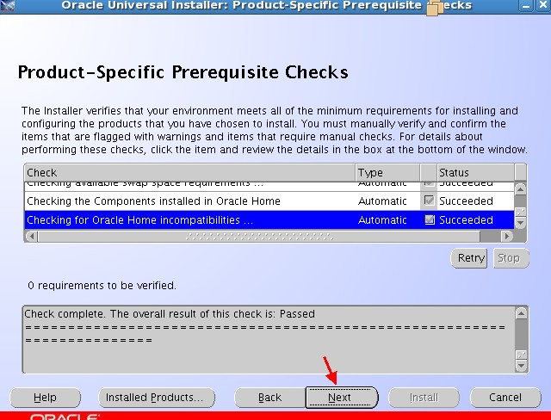

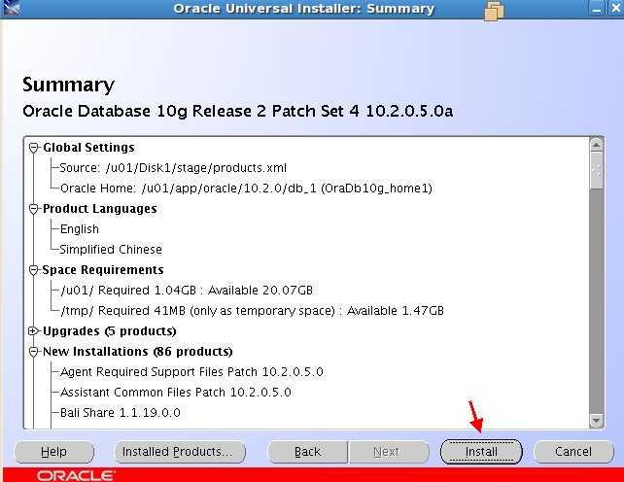

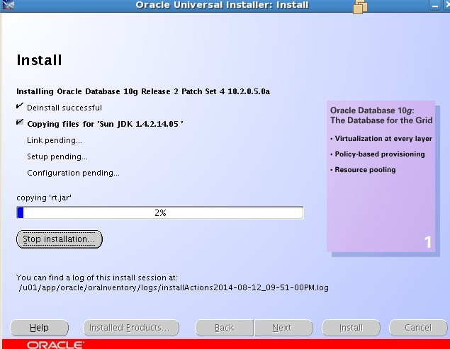

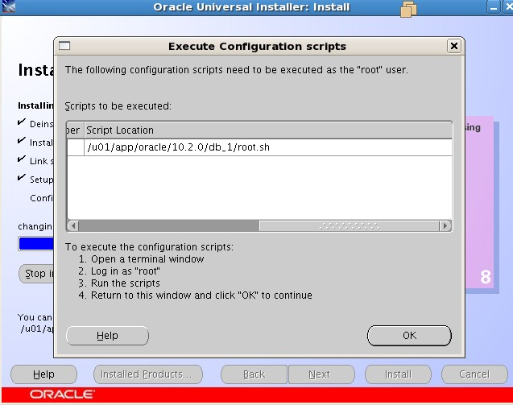

执行脚本

# /u01/app/oracle/10.2.0/db_1/root.sh  
Running Oracle 10g root.sh script...  
The following environment variables are set as:  
    ORACLE_OWNER= oracle  
    ORACLE_HOME=  /u01/app/oracle/10.2.0/db_1  
Enter the full pathname of the local bin directory: [/usr/local/bin]:   
The file "dbhome" already exists in /usr/local/bin.  Overwrite it? (y/n)   
[n]:   
The file "oraenv" already exists in /usr/local/bin.  Overwrite it? (y/n)   
[n]:   
The file "coraenv" already exists in /usr/local/bin.  Overwrite it? (y/n)   
[n]:

Entries will be added to the /etc/oratab file as needed by  
Database Configuration Assistant when a database is created

Finished running generic part of root.sh script.  
Now product-specific root actions will be performed.

执行完脚本后进行创建数据库。

$ dbca

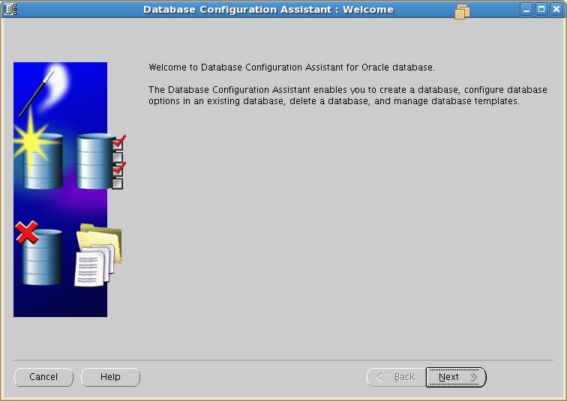

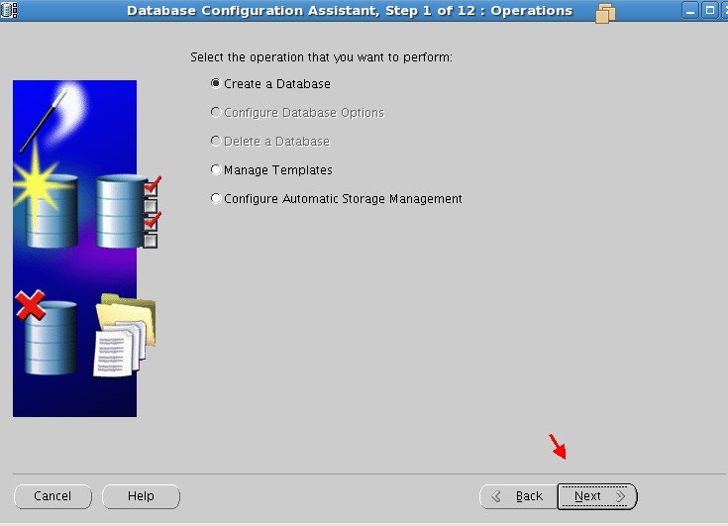

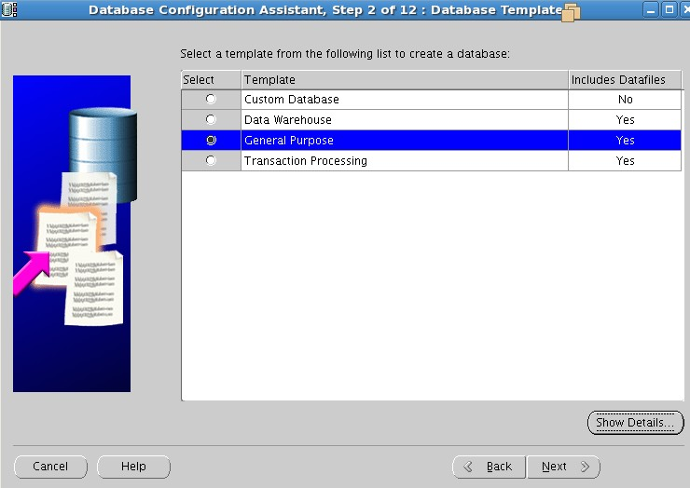

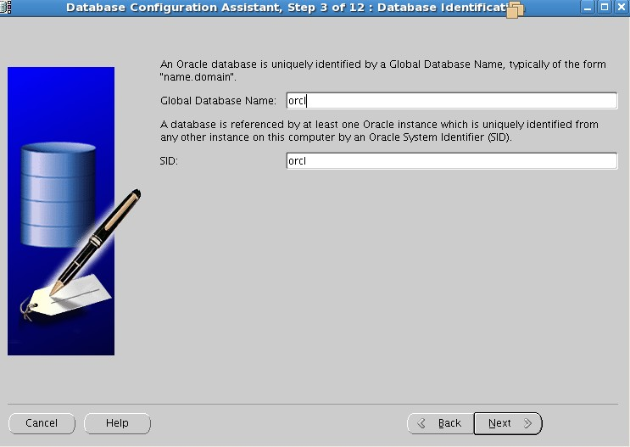

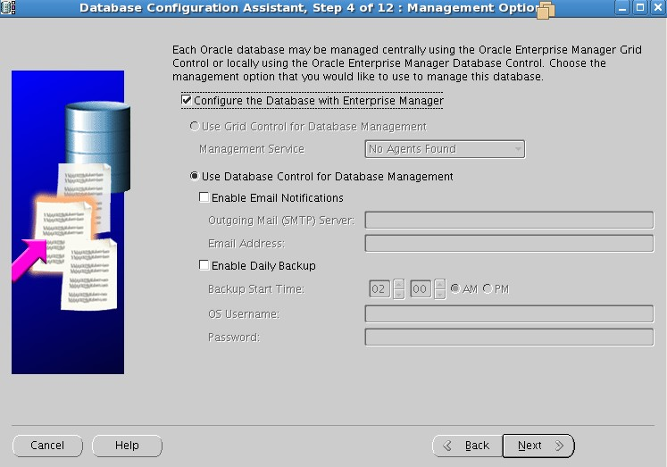

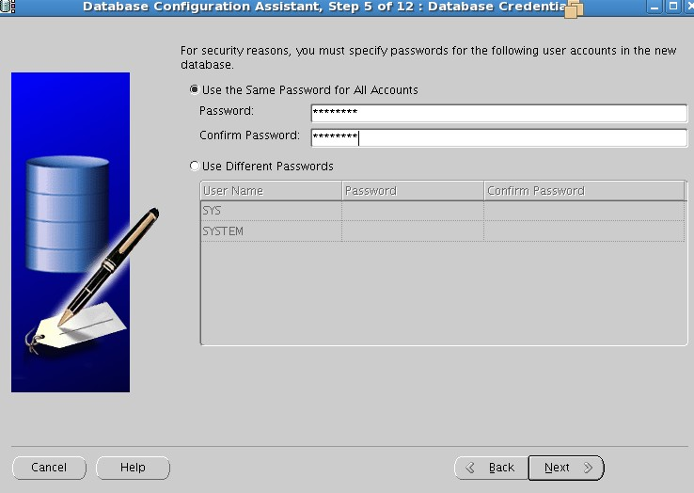

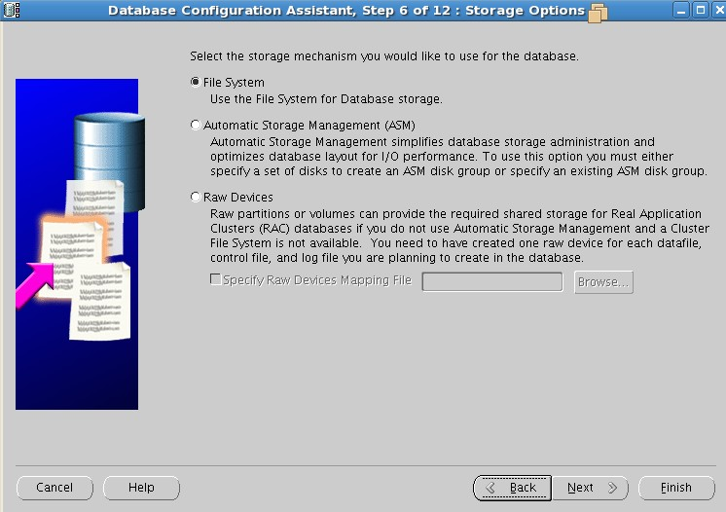

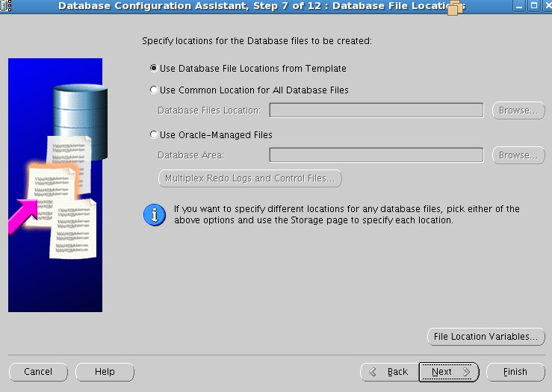

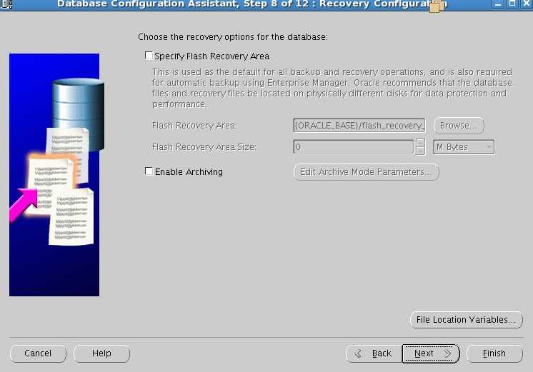

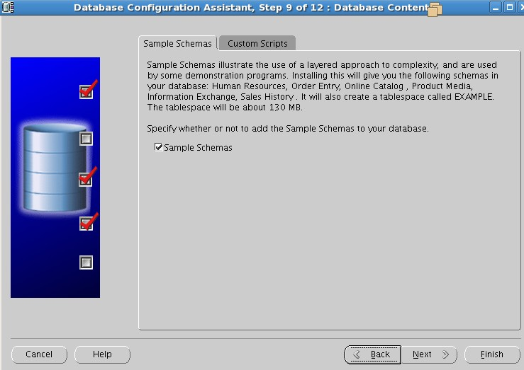

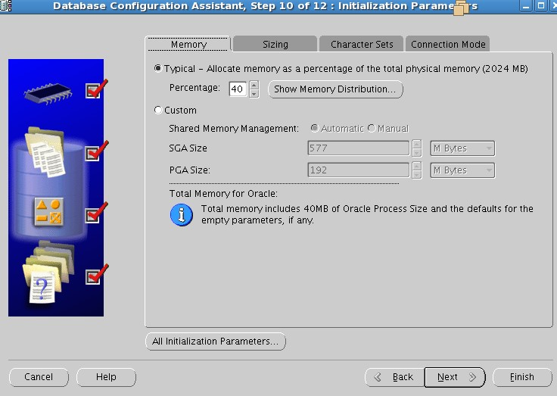

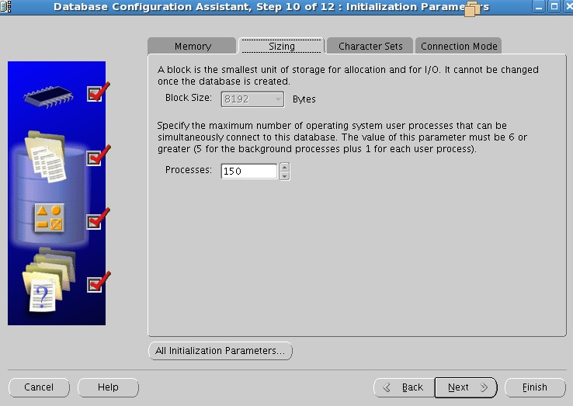

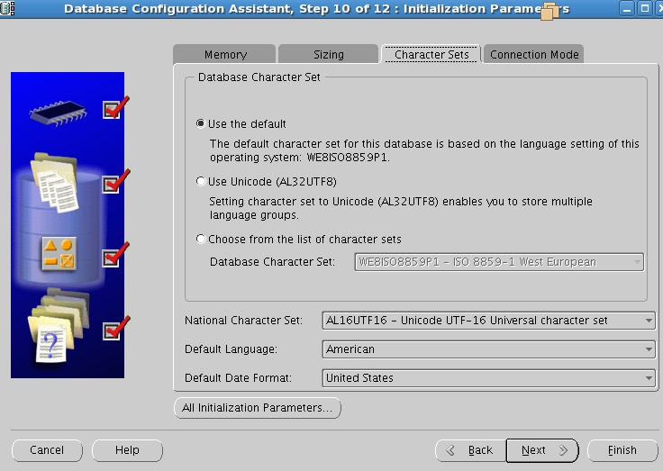

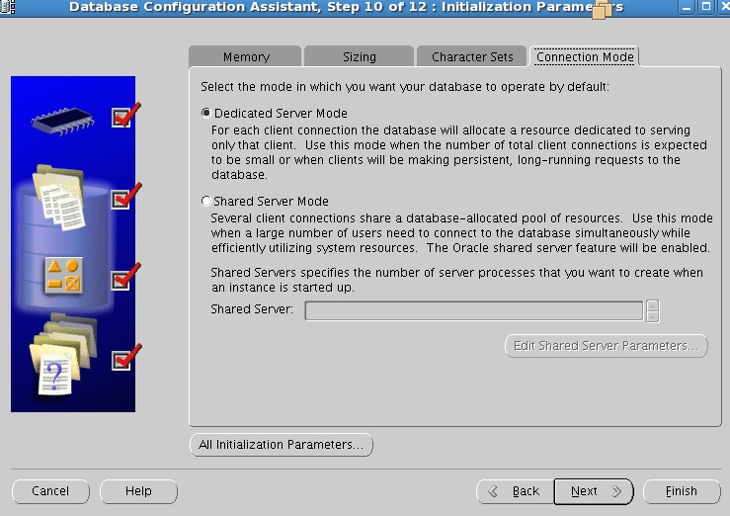

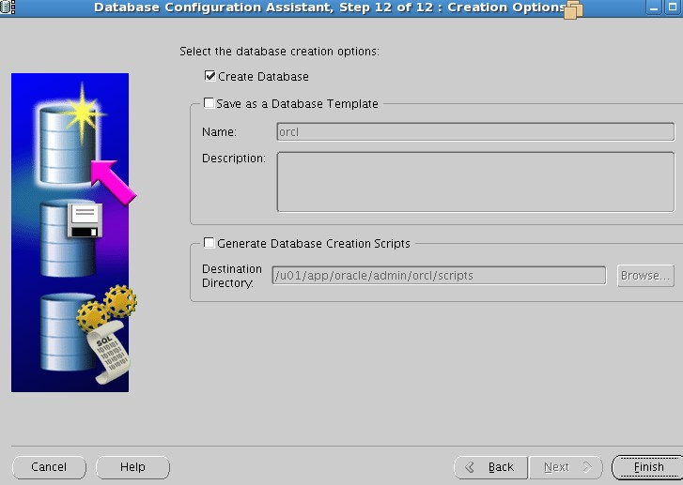

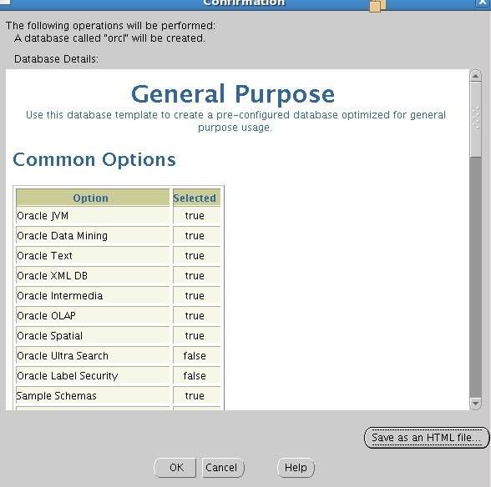

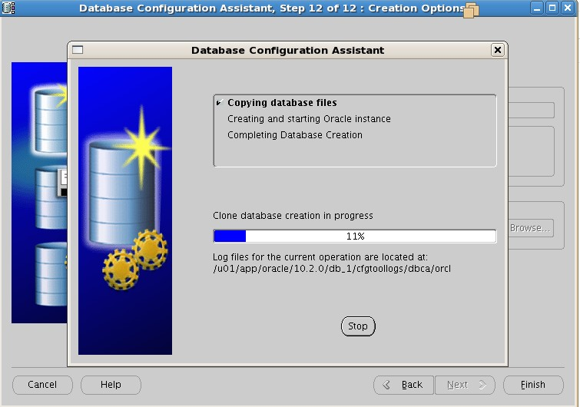

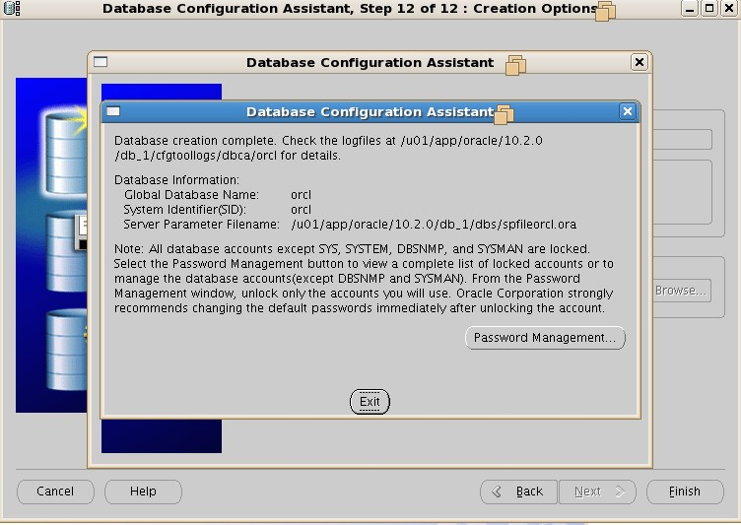

这里之前还报了一个错误，说的是企业管理器 安装失败。企业管理器是我们DBA日常生活必不可少的工具，所以我们必须要给它安装起来。

[oracle@oracle Disk1]$ sqlplus / as sysdba;  
SQL*Plus: Release 10.2.0.5.0 - Production on Fri Aug 15 22:23:05 2014  
Copyright (c) 1982, 2010, Oracle.  All Rights Reserved.  
Connected to:  
Oracle Database 10g Enterprise Edition Release 10.2.0.5.0 - Production  
With the Partitioning, OLAP, Data Mining and Real Application Testing options  
SQL> select status from v$instance;  
STATUS  
------------  
OPEN  
显示数据库打开正常